新型摘要

**【新型名稱】信用卡多幣別付款系統**

**【中文】**

一種信用卡多幣別付款系統，包括：銀行帳戶；存摺，係與銀行帳戶訊號連結，用於顯示銀行帳戶之台幣及外幣交易之明細，且一個銀行帳戶只對應一本存摺；以及外幣 信用卡，係與銀行帳戶訊號連結，用於需支付國外幣別之交易，並且可用於至少兩個國家，銀行帳戶包括：台幣帳戶，及外幣帳戶，兩帳戶訊號連結，並且可以隨時互換幣別，客戶出國前可就自己認定較優惠匯率進行結匯，若在國外消費需使用外幣支付時，就可使用外幣信用卡交易，但若外幣帳戶中之該國貨幣餘額不足時，直接由台幣帳戶中扣除等值台幣。

**【英文】**

【指定代表圖】：圖1。

【代表圖之符號簡單說明】：

1信用卡多幣別付款系統

10銀行帳戶

11台幣帳戶

12外幣帳戶

20存摺

30外幣信用卡

新型專利說明書

（本說明書格式、順序，請勿任意更動）

**【新型名稱】信用卡多幣別付款系統**

**【技術領域】**

1. 本新型揭露一種信用卡多幣別付款系統，特別是信用卡持有人可在至少兩個不同幣別之國家消費時使用之信用卡多幣別付款系統。

**【先前技術】**

1. 現今，海外出差、旅遊風氣鼎盛，在國外使用信用卡的比例甚高，若以台灣的信用卡支付，因付款日的匯率不確定，加上需支付海外刷卡手續費(例如1.4%)，對於常出國的人而言，負擔不可謂不重；而且信用卡持有人通常擁有多本存摺，即台幣存摺與外幣存摺，增加了保管上的負擔；同時，信用卡至多只能有兩種幣別，例如美元/日圓、美元/歐元等，實際上無法滿足消費者三種以上幣別消費之需求。

**【新型內容】**

1. 本新型係一種信用卡多幣別付款系統，包括：一銀行帳戶；一存摺，係與銀行帳戶訊號連結，用於顯示該銀行帳戶之台幣及外幣交易明細，且一個銀行帳戶只對應一本存摺；以及一外幣 信用卡，係與該行帳戶訊號連結，用於支付國外之消費，並且可刷至少三種不同幣別，該銀行帳戶包括：一台幣帳戶，以及一外幣帳戶，該兩帳戶訊號連結，並且可以隨時互換幣別，客戶出國前可就自己認定較優惠匯率進行結匯，若在國外消費需使用外幣支付時，就可使用該外幣信用卡交易，但若外幣帳戶中之該國貨幣餘額不足時，直接由該台幣帳戶中扣除等值之台幣。
2. 本新型之主要目的，在於解決現有僅至多兩種外幣刷卡消費，提供至少三種以上之外幣信用卡付款。
3. 本新型之次要目的，在於將台幣及外幣合併於同一本存摺中，以利於客戶之保管及使用。
4. 本新型之再一目的，在於客戶出國前可以就有利的匯率先行結匯並將擬使用之外幣存於外幣帳戶中，避免匯率不確定因素及節省日後刷卡手續費。

**【圖式簡單說明】**

1. 圖1係本新型之系統架構圖

圖2係本新型之實施流程圖

**【實施方式】**

1. 下面將結合本新型實施例中的圖式，對本新型實施例中的技術方案進行清楚、完整地描述，顯然，所描述的實施例僅僅是本新型一部分實施例，而不是全部的實施例。基於本新型中的實施例，本領域普通技術人員在沒有做出進步性貢獻前提下所獲得的所有其他實施例，都屬於本新型保護的範圍。
2. 如圖1所示，本新型之信用卡多幣別付款系統1，包括：一銀行帳戶10；一存摺20，係與銀行帳戶10訊號連結，用於顯示該銀行帳戶10之台幣及外幣交易明細，且一個銀行帳戶10只對應一本存摺20；以及一外幣信用卡30，係與該銀行帳戶10訊號連結，用於支付國外之消費，並且可刷至少三種不同幣別，該銀行帳戶10包括：一台幣帳戶11，以及一外幣帳戶12，該兩帳戶訊號連結，並且可以隨時互換幣別，客戶出國前可就自己認定較優惠匯率進行結匯，若在國外消費需使用外幣支付時，就可使用該外幣信用卡30交易，但若外幣帳戶12中之餘額不足時，值皆由該台幣帳戶11中之扣除等值之台幣。
3. 如圖2所示，係本新型之實施流程圖，首先，步驟S1，客戶至銀行開立帳戶包含台幣帳戶11及外幣帳戶12，接著步驟S2，銀行於客戶完成開戶後交給客戶一本存摺20、台幣信用卡及外幣信用卡30，步驟S3，當客戶出國前該國貨幣的匯率對客戶有利時，客戶將台幣帳戶11中之台幣換成外幣存至外幣帳戶12，步驟S4，客戶出國後之消費使用外幣付款時就可以使用外幣信用卡30消費，步驟S5，於付款日當外幣帳戶中之額部不夠支付時可用台幣補齊(開戶時已約定)。

**【符號說明】**

1 信用卡多幣別付款系統

10 銀行帳戶

11 台幣帳戶

12 外幣帳戶

20 存摺

30 外幣信用卡

S1~S5 本新型之實施流程

申請專利範圍

【請求項1】一種信用卡多幣別付款系統，包含：一銀行帳戶；

一存摺，係與銀行帳戶訊號連結，用於顯示該銀行帳戶之台幣及外幣交易明細；以及一外幣信用卡，係與該行帳戶訊號連結，並且至少可刷三種以上不同之幣別。

【請求項2】如請求項1所述之信用卡多幣別付款系統，其中，該銀行帳戶包括：一台幣帳戶，以及一外幣帳戶，該兩帳戶訊號連結，並且可以隨時互換幣別。

【請求項3】如請求項1所述之信用卡多幣別付款系統，其中，一個銀行帳戶只對應一本存摺。

圖式

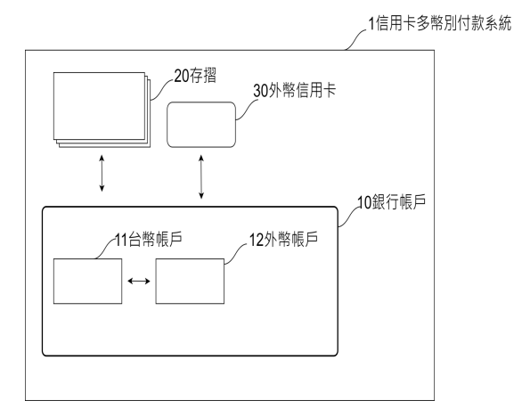

【圖1】